Fecha: 11 Dic 2025
Certifica: Daniel Lazo
Ambiente: UAT
Usuario: 70000009
Resultado: Exitoso

CASO DE PRUEBA 05
-Utilizar una empresa dentro del listado indicado
-Ingresar a CC Bel Local
-Ingresar al menú de Administración Clientes
-Seleccionar Clientes
-Puede Utilizar los filtros de País, Tipo de Documento, Número de Documento, Nombre Empresa
-Seleccionar Buscar debe mostrar el resultado
-Seleccionar Detalle de la sociedad a modificar
-Debe visualizar los botones Volver-Modificar-Eliminar-Deshabilitar
-Seleccionar Modificar
-Debe mostrarse el Campo Cliente Módulo Regional
-Seleccionar Continuar
-Seleccionar en Perfiles Continuar
-Seleccionar en Confirmar Continuar
-Finalizar el proceso de la modificación del cliente y debe mostrar un mensaje de pendiente de Autorización
-Solicitud se encuentre pendiente de Aprobación en Control Center
-Ingresar al control center
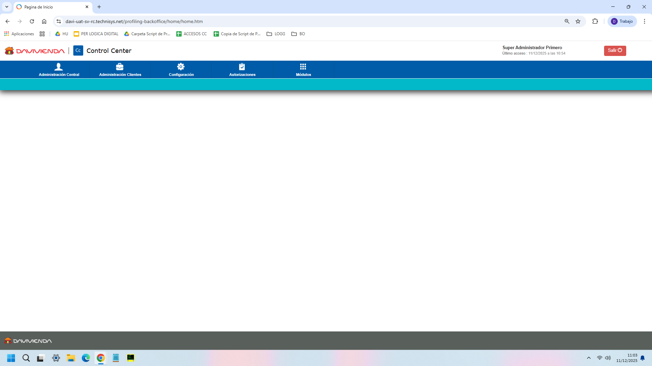

-Ingresar al menú administración clientes
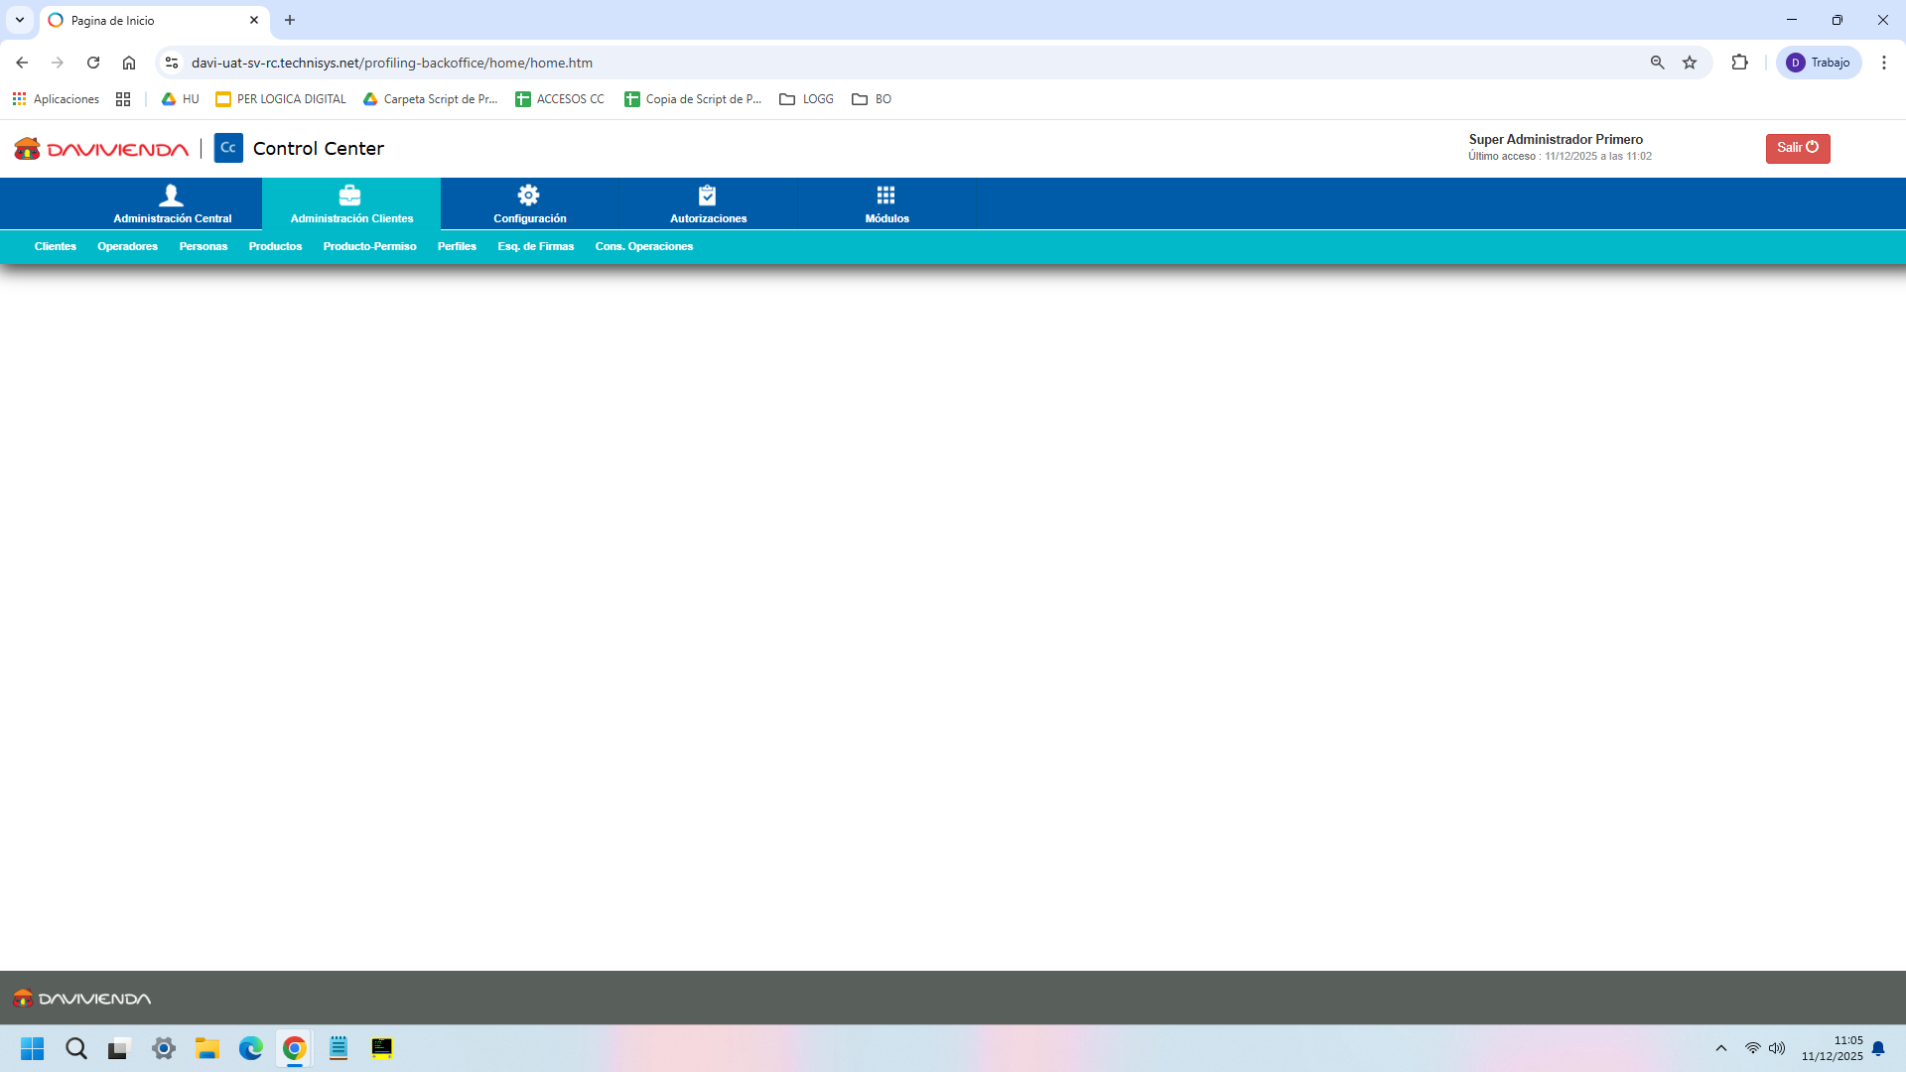

-Seleccionar clientes
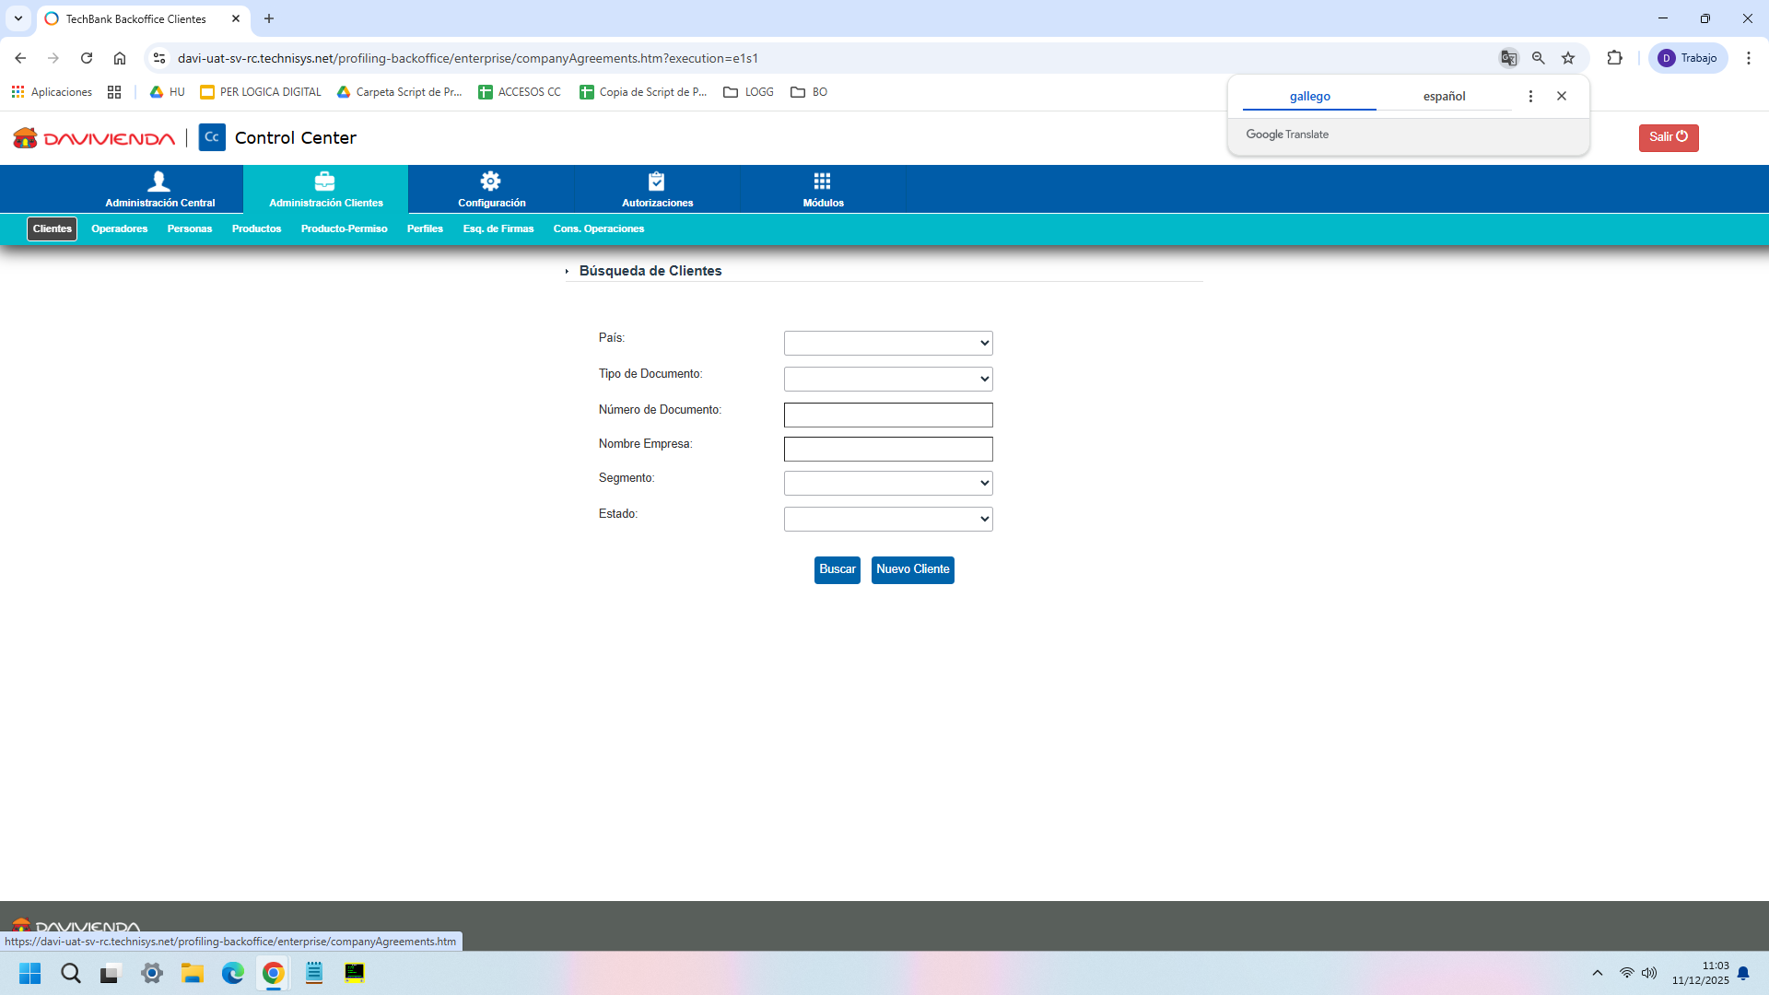

-Puede Utilizar los filtros de País, Tipo de Documento, Número de Documento, Nombre Empresa
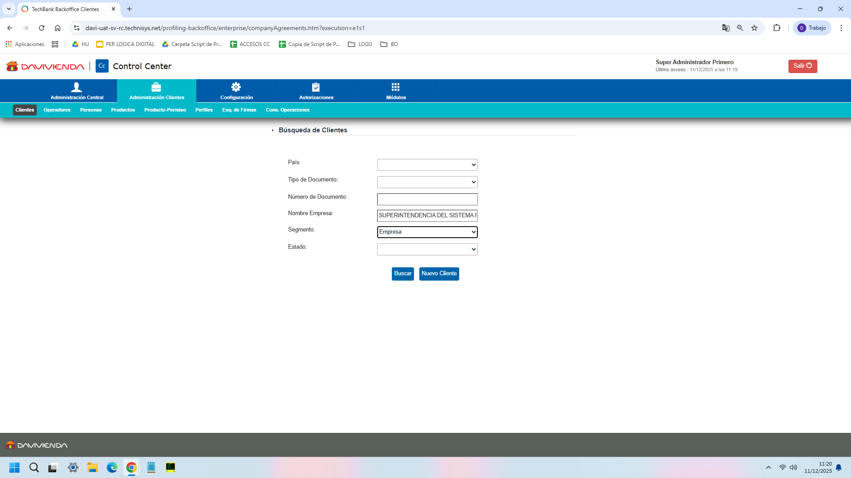

-Seleccionar Buscar debe mostrar el resultado
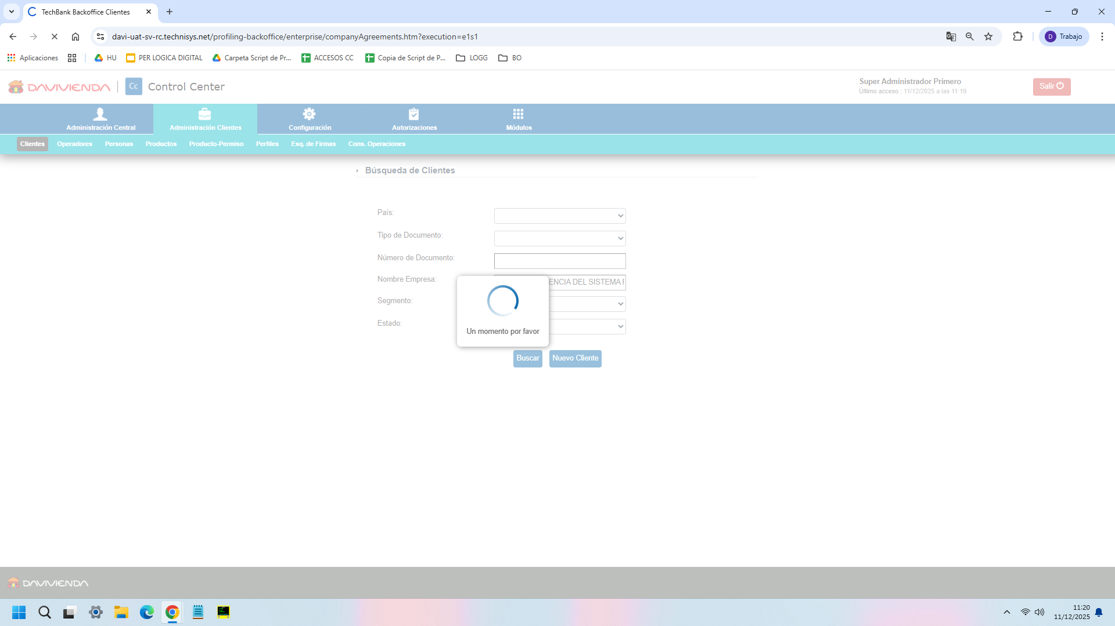

-resultado de búsqueda
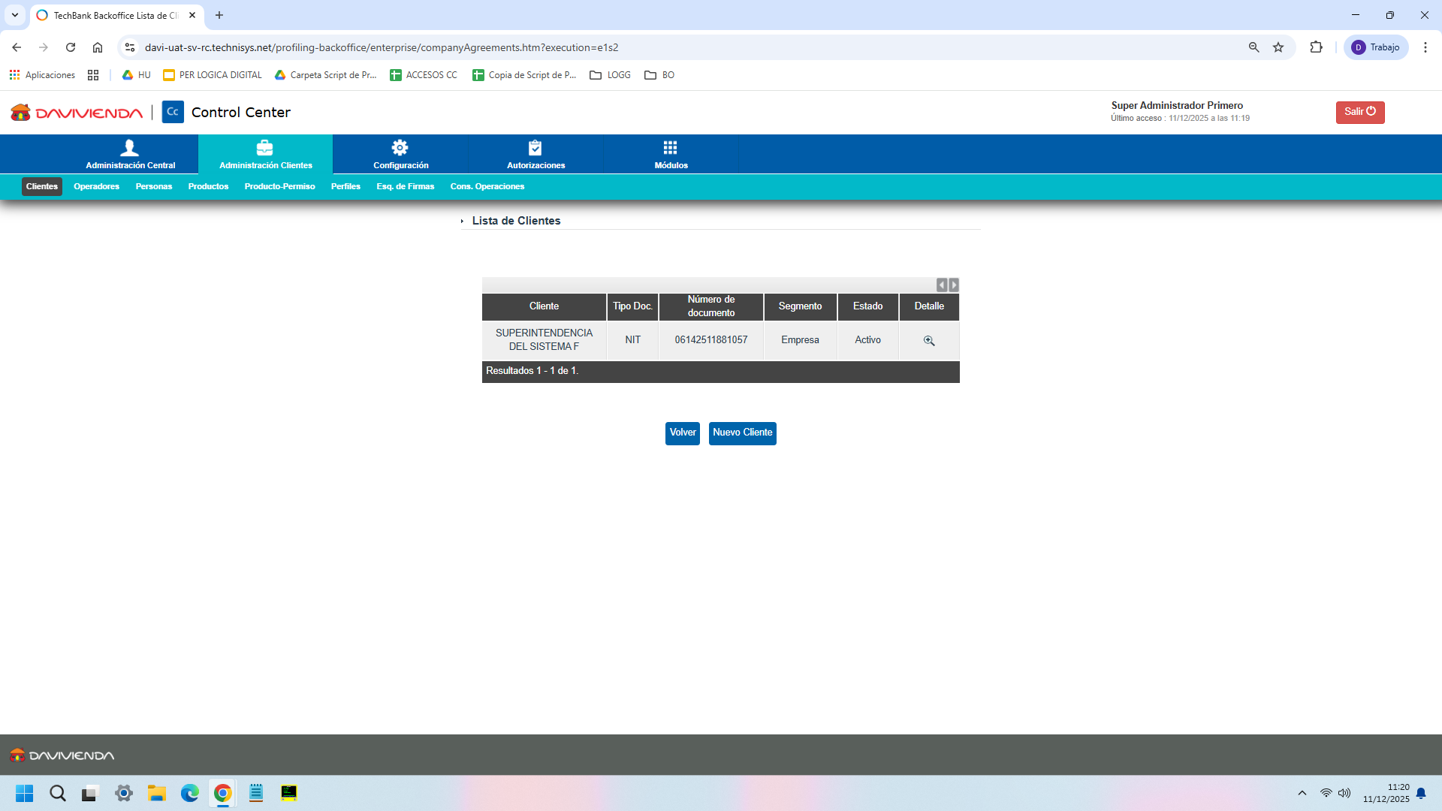

-Seleccionar Detalle de la sociedad a modificar
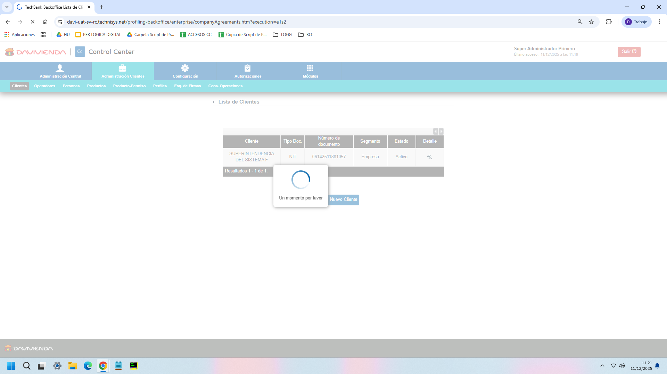

resultado del detalle del cliente
-Debe visualizar los botones Volver-Modificar-Eliminar-Deshabilitar
-Seleccionar Modificar
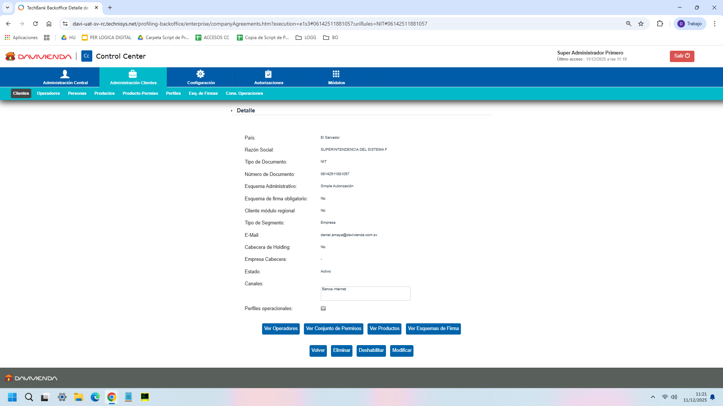
-Debe mostrarse el Campo Cliente Módulo Regional se muestra el campo modulo regional
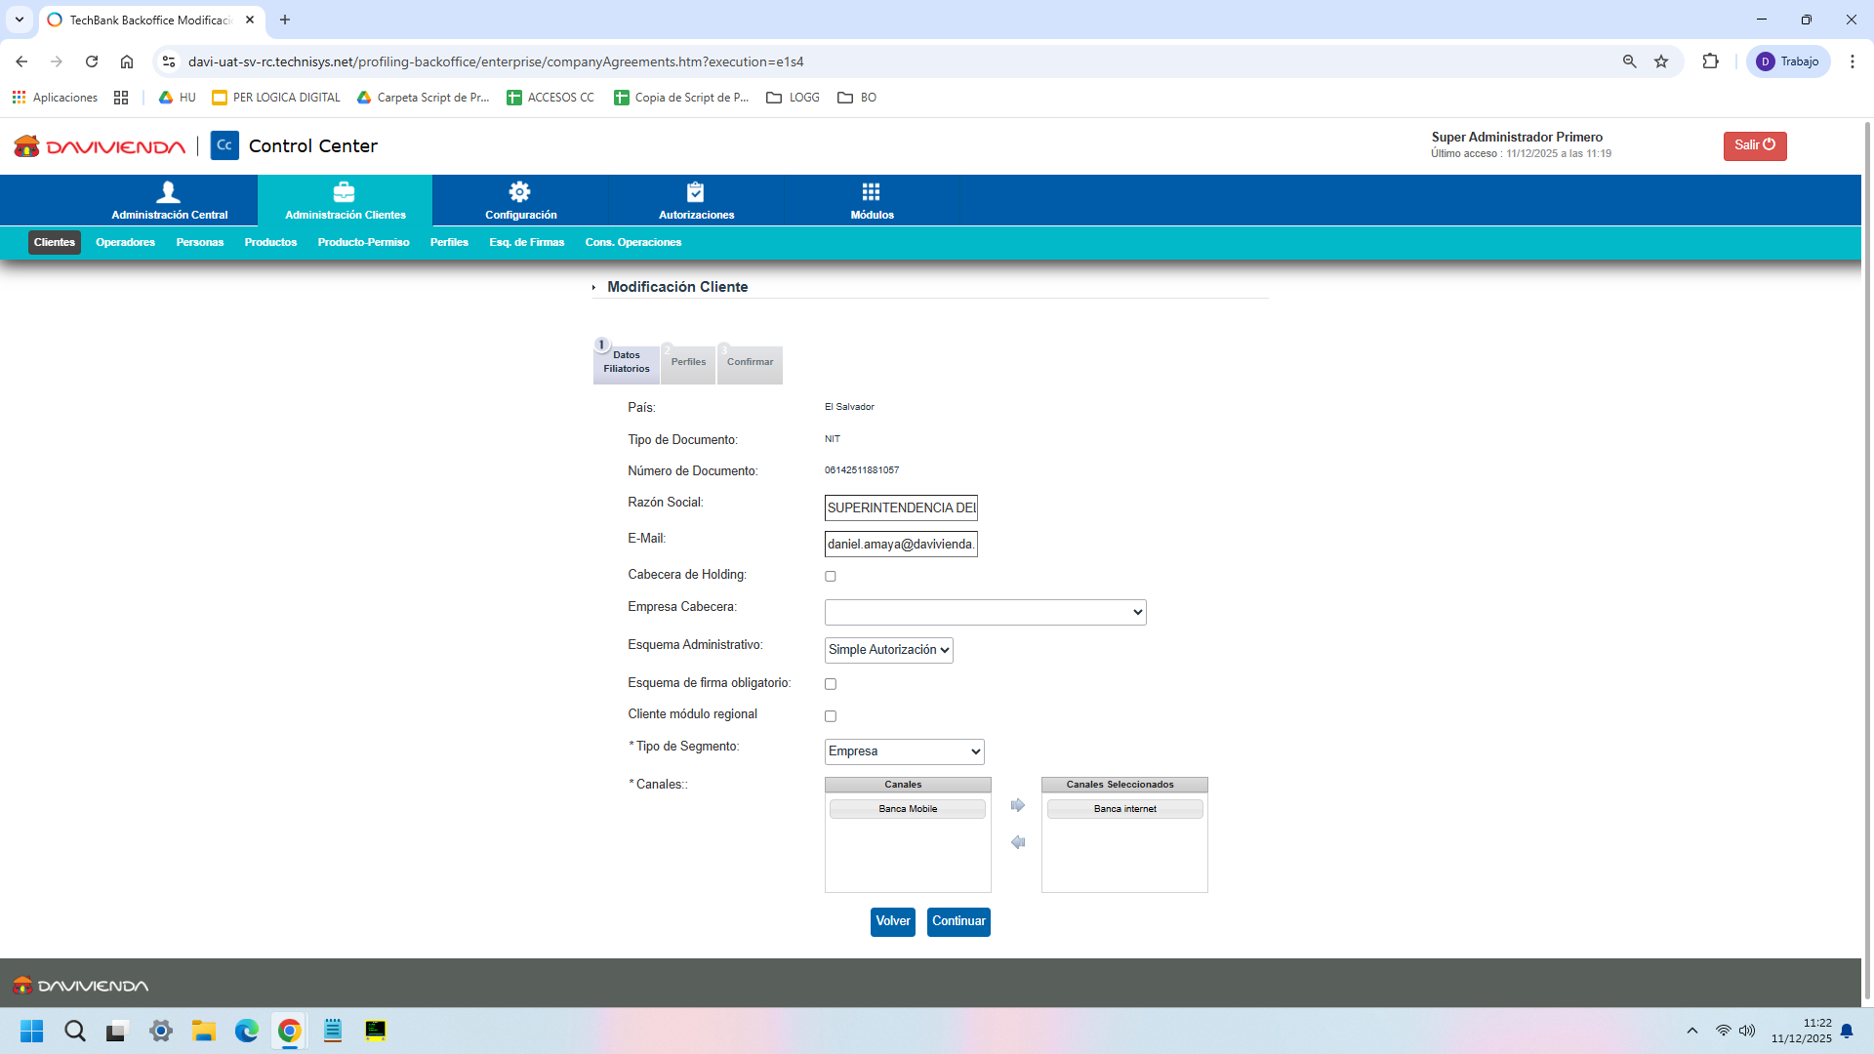

marcar el checkbox con el campo módulo regional
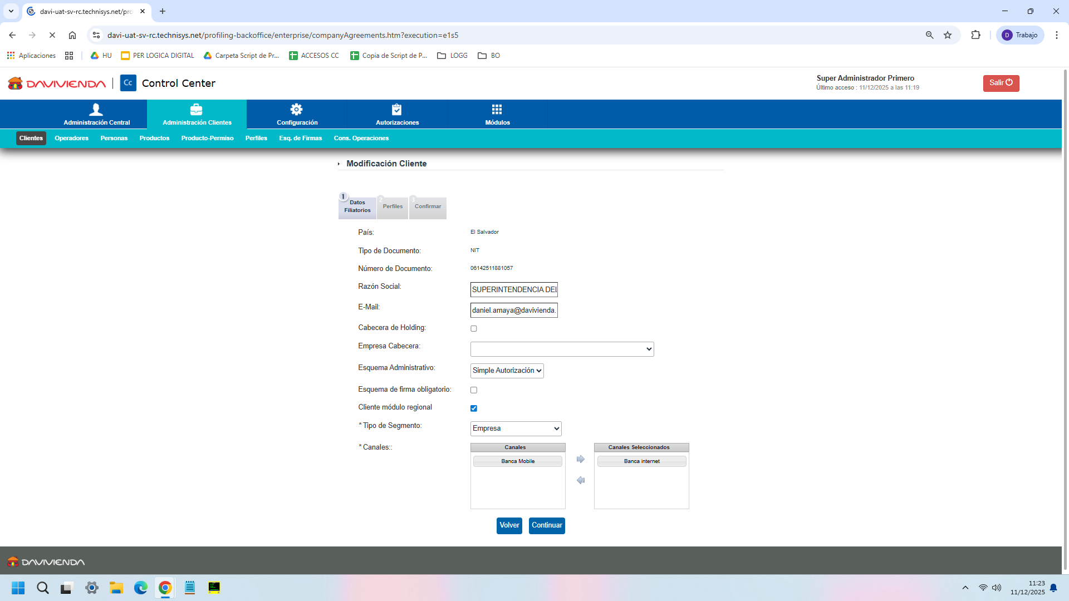

-Seleccionar Continuar

resultado al seleccionar continuar
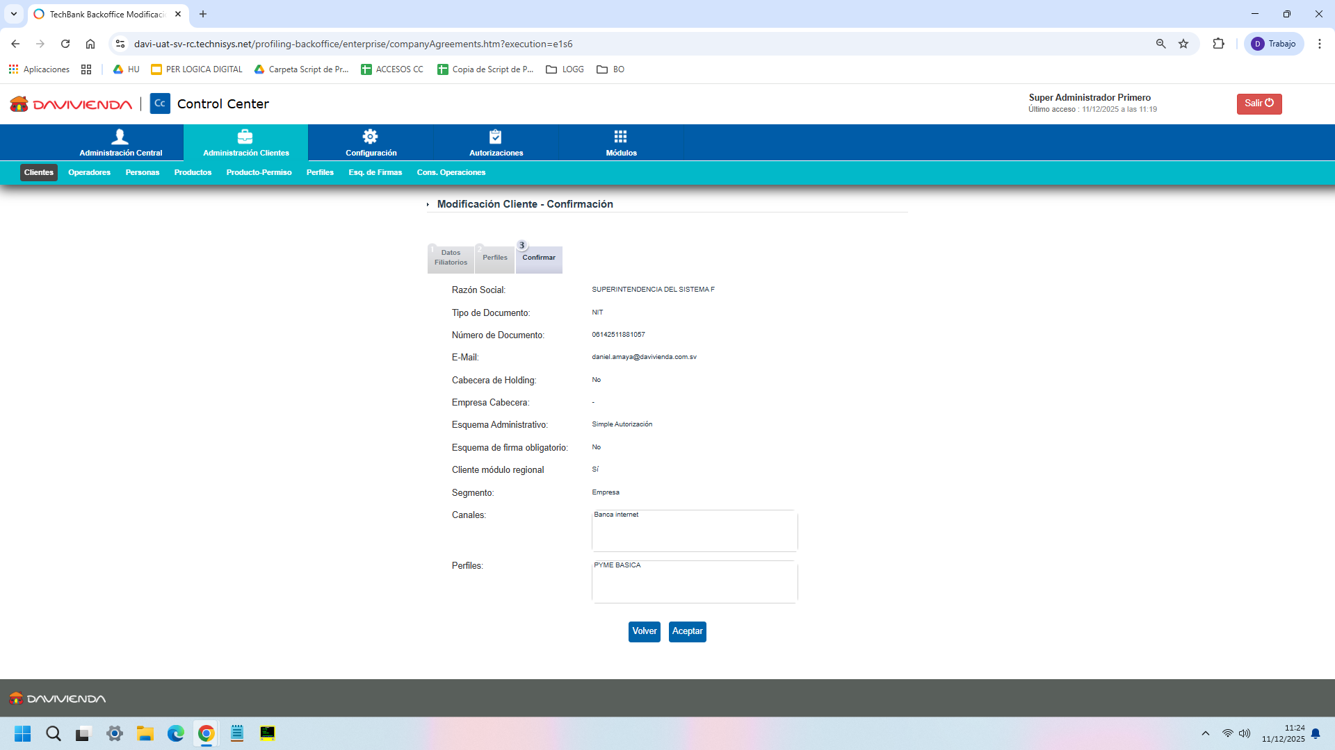
seleccionar aceptar
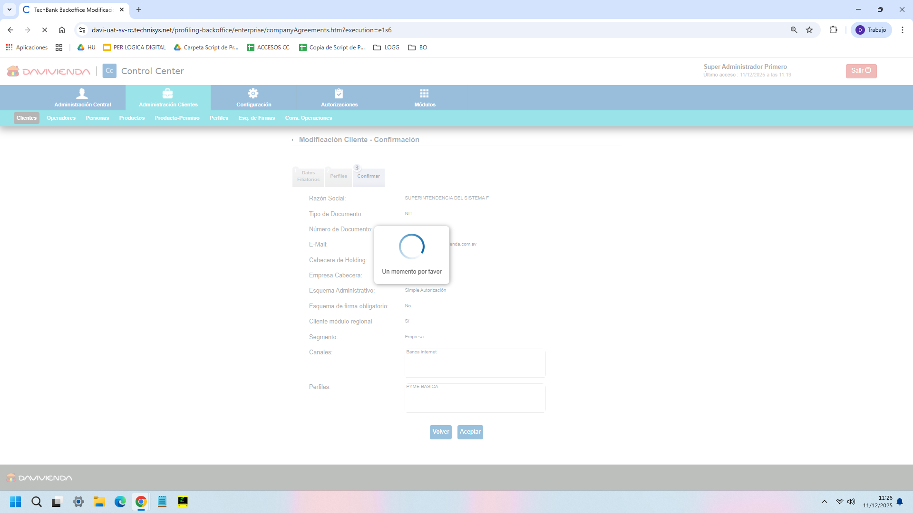
seleccionar ok
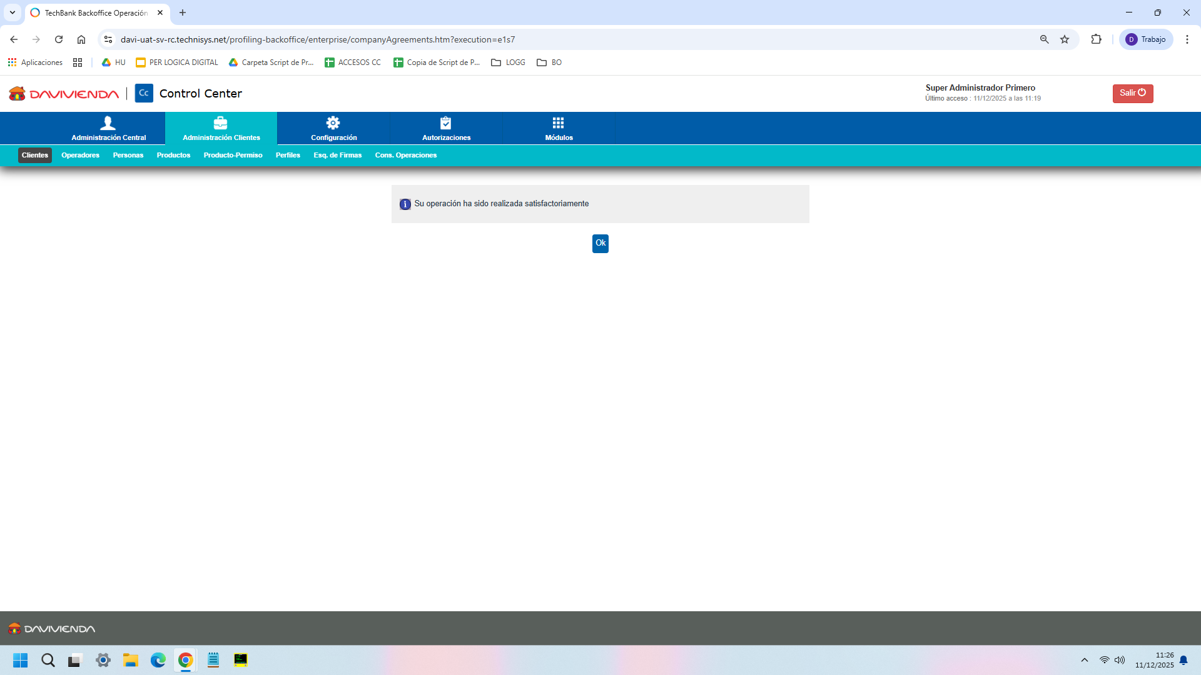

-Solicitud se encuentre pendiente de Aprobación en Control Center
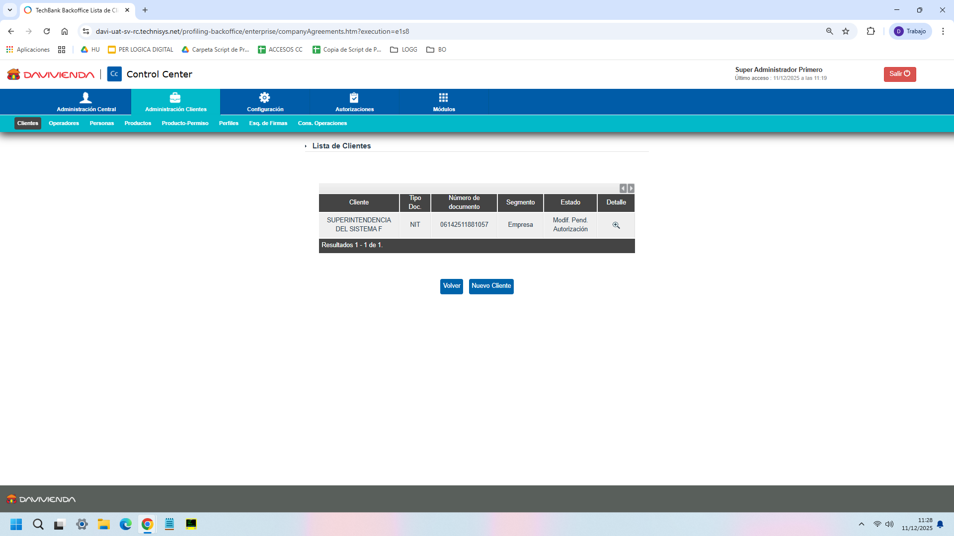
-Finalizar el proceso de la modificación del cliente y debe mostrar un mensaje de pendiente de Autorización

Logs

# | TraceNumber | ServiceId | Request | Response
0 | 4618675 | singleSelectDynamicAuthenticationByAlias | request | response
1 | 4618677 | processSystemUserLogin | request | response
2 | 4618680 | singleSelectSystemUserFunctionalities | request | response
3 | 4618681 | processTokenTechCreation | request | response
4 | 4618687 | processSegmentMaintenance | request | response
5 | 4618691 | processInstitutionMaintenance | request | response
6 | 4618716 | processInstitutionMaintenance | request | response
7 | 4618728 | processSegmentMaintenance | request | response
8 | 4618730 | processInstitutionMaintenance | request | response
9 | 4618731 | processSignatureSchemaMaintenance | request | response
10 | 4618732 | processChannelMaintenance | request | response
11 | 4618763 | processProfileMaintenance | request | response
12 | 4618764 | processProfileMaintenance | request | response
13 | 4618811 | processInstitutionMaintenance | request | response
14 | 4618812 | processInstitutionMaintenance | request | response

